МПР-350М РЭ с. 32

Торгтехника.РФ
https://obtorg.ru

Инструкция по эксплуатации
машин протирочно-резательных типа МПР-350М (Д2)

Торгтехника.РФ

САНИТАРНО-ГИГИЕНИЧЕСКИЕ ТРЕБОВАНИЯ
Машину следует содержать в чистом состоянии.
Ежедневно после окончания работы необходимо производить санитарную обработку машины.
Порядок санитарной обработки: снять с машины приспособление и рабочий орган; очистить их от продуктов, промыть горячей водой до полного удаления остатков продукта и просушить.
ПРОМЫВКА СТРУЙНЫМ ОБМЫВОМ КОРПУСА МАШИНЫ ЗАПРЕЩАЕТСЯ.
Комбинированные ножи очистить при помощи прилагаемой к машине прочистки.
Очистить рабочую камеру машины от продуктов, промыть теплой водой, протереть чистой ветошью; протереть поверхности машины мягкой влажной, а затем сухой ветошью; уложить рабочие органы и принадлежности на свои места на полку.
Бережно обращайтесь с рабочими органами, не бросайте их, не стучите по ним металлическими предметами во избежание появления забоин и преждевременного вывода их из строя.

Инструкция по технике безопасности при эксплуатации
машин протирочно-резательных типа МПР-350М (Д2)

- Все лица, допущенные к работе на машине , должны изучить настоящее руководство и пройти инструктаж по ее обслуживанию и технике безопасности.
- Конструкцией предусмотрена блокировка включения электродвигателя, для чего на корпус установлен блокировочный выключатель.
БЕЗ УСТАНОВКИ НА ПРИВОДНУЮ ЧАСТЬ ПРИСПОСОБЛЕНИЙ, ВКЛЮЧАТЬ МАШИНУ С УСТАНОВЛЕННЫМ НА НЕЙ ОТКРЫТЫМ РАБОЧИМ ОРГАНОМ ЗАПРЕЩАЕТСЯ.
- При работе на машине необходимо соблюдать следующие правила безопасности:
- не устанавливать и не снимать приспособления и рабочие органы до полной остановки машины;
- ЗАПРЕЩАЕТСЯ НАПРАВЛЯТЬ И ПРОТАЛКИВАТЬ ЗАСТРЯВШИЙ ПРОДУКТ РУКАМИ И ВВОДИТЬ РУКИ В ЗАГРУЗОЧНЫЕ ОТВЕРСТИЯ ПРИСПОСОБЛЕНИЙ ВО ВРЕМЯ РАБОТЫ МАШИНЫ;
- в случае заклинивания продукта необходимо остановить машину и удалить заклинивший продукт;
- соблюдать осторожность при обращении с рабочими органами во избежание пореза рук.

МПР-350М РЭ с. 1

Настоящее руководство по эксплуатации (РЭ) распространяется на машины протирочно-резательные типа МПР-350М, в дальнейшем по тексту машина.
Руководство по эксплуатации предназначено для изучения обслуживающим персоналом и работниками ремонтных предприятий конструкции машины, правил эксплуатации, технического обслуживания, условий монтажа, регулирования, обкатки.
Машину обслуживает оператор, прошедший соответствующий инструктаж, обученный техническому минимуму и ознакомленный с настоящим РЭ.
Несоблюдение правил, изложенных в настоящем РЭ, приводит к нарушению работы машины, преждевременному износу и отказам в работе.

МПР-350М РЭ с. 2

1 ОПИСАНИЕ И РАБОТА МАШИНЫ
1.1 Назначение машины
1.1.1 Машина предназначена для протирки вареных продуктов (картофеля, свеклы, моркови, жидких каш, гороха, фасоли, яблок, творога и т.д.), нарезки сырых и вареных продуктов (картофеля, свеклы, моркови, лука, репы, брюквы, огурцов и т.д.) на частицы различной геометрической формы, тонкого измельчения картофеля, моркови, а также шинковки капусты.
Машина предназначена для эксплуатации на предприятиях общественного питания и малых предприятиях по переработке овощей.
Машина изготавливается для работы при температуре от плюс 1 до плюс 40⁰С в климатическом исполнении У, категории размещения 3 по ГОСТ 15150-69.
1.1.2 Машина изготавливается в трёх исполнениях. Обозначение машины при заказе:
МПР-350М ТУ РБ 08845027.003-99 — для нарезки сырых, вареных и протирки вареных продуктов.
МПР-350М-01 ТУ РБ 08845027.003-99 — для протирки вареных продуктов.
МПР-350М-02 ТУ РБ 08845027.003-99 — для нарезки сырых и вареных продуктов.

1.2 Технические характеристики
Основные параметры машины должны соответствовать указанным в таблице 1.
Таблица 1
Наименование параметра | Значения для исполнений
Наименование параметра | МПР-350М | МПР-350М-01 | МПР-350М-02
Производительность, кг/ч, не менее  - при нарезке сырого картофеля брусочками сечением 10х10 мм  - при протирке картофеля | 350  600 | -  600 | 350  -
Количество видов нарезки | 8 | - | 8
Количество видов протирки | 2 | 2 | -
Питающая электросеть:  род тока  номинальное напряжение, В  частота тока, Гц | трёхфазный переменный  380  50
Габаритные размеры, мм, не более  длина  ширина  высота | 600  340  650 | 600  340  650 | 600  300  650
Масса, кг, не более | 32 | 28 | 29
Номинальная потребляемая мощность, кВт,  не более | 1,0 | 1,0 | 0,545
МПР-350М РЭ с. 31

Приложение Л
^{(справочное)}
ПАМЯТКА ПО ОБРАЩЕНИЮ
с машинами протирочно-резательными типа МПР-350М (Д1)
Машину обслуживает один человек.
Работа на машине состоит из следующих операций: установка сменного рабочего органа и приспособления для нарезки или для протирки; подготовка продуктов, переработка, санитарная обработка после окончания работы.
Порядок подготовки продуктов.
Овощи и картофель вымыть, очистить от кожуры и удалить глазки.
Кочан капусты очистить от грязных листьев, вырезать кочерыгу, а затем порезать на части.
Картофель должен подаваться на протирку очищенным от кожуры, без глазков, сваренным, без отвара, согласно рецептуре предприятий питания.
Температура протираемого картофеля должна быть от плюс 85 до плюс 90 ⁰С.
Крупы и бобовые подаются на протирку сваренными, в виде жидких каш, а также с отваром для супов-пюре.
Творог протирается без предварительной обработки.
Яблоки подаются на протирку промытыми, очищенными от сердцевины, печеными или вареными.
Порядок работы.
Подготовить машину:
- установить на приводной вал машины сбрасыватель;
- установить на приводной вал втулку с гайкой регулировочной и контргайку;
- установить один из дисков для протирки и ротор лопастной или один из сменных рабочих органов для нарезки;
- установить приспособление для нарезки или приспособление для протирки.
После сборки машины необходимо:
- подставить под выходной канал рабочей камеры лотка приемную тару;
- включить автоматический выключатель и нажать на кнопку «Пуск»;
- протолкнуть перерабатываемый продукт плавным нажатием на ручку толкателя.
После переработки всех продуктов необходимо:
- нажать кнопку «Стоп» и обесточить машину автоматическим выключателем;
- снять приспособление;
- снять рабочие органы;
- снять втулку с гайкой регулировочной и контргайкой;
- снять сбрасыватель;
- произвести санитарную обработку машины, приспособления и рабочих органов.
Кнопка «СТОП» используется для экстренной остановки машины или по окончании переработки партии продукта. При этом толкатель кнопки фиксируется. ПЕРЕД ПОВТОРНЫМ ЗАПУСКОМ МАШИНЫ НЕОБХОДИМО СНЯТЬ ТОЛКАТЕЛЬ С ФИКСАТОРА, ПОВЕРНУВ ГРИБОК КНОПКИ ПО ЧАСОВОЙ СТРЕЛКЕ.
Для обеспечения более качественной нарезки продуктов, а также для предотвращения разбрасывания продукта и уменьшения крошки при нарезке рекомендуется загрузку продукта в серповидное отверстие приспособления для нарезки производить при остановленной машине.
МПР-350М РЭ с. 30

- Место ремонта изделия_________________________________________
___________________________________________________________________
- Расходы по восстановлению изделия подлежат оплате_______________
___________________________________________________________________
(указать кем: изготовителем, продавцом, (поставщиком) или
___________________________________________________________________
^{приобретателем)}
- Причина составления акта без участия представителя изготовителя,
продавца (поставщика)_______________________________________________
__________________________________________________________________
Подписи членов комиссии
Представитель приобретателя Представитель изготовителя,
продавца (поставщика)
_________________________ ______________________________
(фамилия, имя, отчество, подпись) (фамилия, имя, отчество, подпись)
^{М.П.} ^{М.П.}

Представитель государственного технического надзора
________________________________________________________________
(фамилия, имя, отчество, подпись)
^{М.П.}

Изделие восстановлено_________________________________, ремонтные
^{(место ремонта)}
работы по восстановлению ________________________________________
^{(наименование, тип, марка)}
завершены________________________________
^{(дата)}
__________________________________________________________
(должность, фамилия, имя, отчество) ^{(подпись)}

^{М.П.}
МПР-350М РЭ с. 3

Производительность машины в зависимости от вида и размера нарезки, а также протирки дана в таблице 2.
Таблица 2
Виды переработки, виды и размеры нарезки | Производительность, кг/ч,  не менее
Нарезка:
картофеля кружочками (ломтиками) толщиной 2 мм | 100
соломкой сечением 4х3 мм | 110
брусочками сечением 5х10 мм | 200
свеклы кружочками (ломтиками) толщиной 2 мм | 100
соломкой сечением 4х3 мм | 110
моркови кружочками (ломтиками) толщиной 2 мм | 100
соломкой сечением 1,3х3,5 мм | 100
соломкой сечением 4х3 мм | 110
репы, брюквы кружочками (ломтиками) толщиной 2 мм | 100
соломкой сечением 4х3 мм | 110
огурцов свежих и соленых соломкой сечением 4х3 мм | 110
лука репчатого кольцами (полукольцами) толщиной 2 мм | 100
Тонкое измельчение:
картофеля | 120
моркови | 60
Шинковка:
капусты толщиной 2 мм | 220
Протирка на диске протирочном с отверстиями диаметром 4 мм
гороха, фасоли | 300
моркови, свеклы | 100
жидких крупяных каш | 300
творога | 300
яблок печеных | 400
тыквы | 400
Протирка на диске протирочном с отверстиями диаметром 1,5 мм
жидких крупяных каш | 150

МПР-350М РЭ с. 4

Уровни звукового давления и уровни звука, создаваемые машиной, соответствуют СанПиН 2.2.4/2.1.8.10-32 и не превышают допустимых значений, приведенных в таблице 3
Таблица 3
Среднегеометрические частоты октавных полос, Гц | 31,5 | 63 | 125 | 250 | 500 | 1000 | 2000 | 4000 | 8000
Уровни звукового давления, дБ, не более | 107 | 95 | 87 | 82 | 78 | 75 | 73 | 71 | 69
Эквивалентный уровень звука, дБА | 80
Корректированный уровень звуковой мощности не превышает 82 дБа.
Уровни вибрации, создаваемые машиной, соответствуют СанПиН 2.2.4/2.1.8.10-33
и не превышают допустимых значений, указанных в таблице 4
Таблица 4
Среднегеометрические частоты полос, Гц | 2 | 4 | 8 | 16 | 31,5 | 63
Допустимые значения виброускорения по осям Хо, Yo, Zo, дБ, не более | 53 | 50 | 50 | 56 | 62 | 68

1.3 Состав машины
Состав и комплектность машины приведены в таблице 5.
Таблица 5
Состав изделия | Количество, шт. |  |  | Примечание
Состав изделия | МПР-350М | МПР-350М-01 | МПР-350М-02 | Примечание
Привод МПР-350М.01.00.00 | 1 | 1 | 1
Приспособление для протирки МПР-350М.02.00.00  с ротором МПР-350М.08.00.00  и диском протирочным с отверстиями диаметром 4 мм МПР-350М.00.00.04 | 1 | 1
Приспособление для нарезки МПР-350М.03.00.00  с ножом комбинированным 5х10 мм  МПР-350М.14.00.00 | 1 |  | 1
Опора МИМ-300.24.000 | 4 | 4 | 4
Шайба 8.01.019 ГОСТ 6958-78 | 4 | 4 | 4
Комплект сменных рабочих органов:
диск терочный МПР-350М.11.00.00 | 1 |  | 1
диск тонкого измельчения МПР-350М.12.00.00  (для драников) | 1 |  | 1
нож дисковый 2 мм МПР-350М.10.00.00 | 1 |  | 1
диск шинковочный 4х3 мм МПР-350М.13.00.00 | 1 |  | 1
диск протирочный с отверстиями диаметром 1,5 мм МПР-350М.00.00.05 | 1 | 1
МПР-350М РЭ с. 29

Приложение К
^{(обязательное)}

АКТ-РЕКЛАМАЦИЯ
Место составления акта______________________________________________
(наименование субъекта хозяйствования,
__________________________________________________________________
^{его почтовый адрес)}
Дата __________________ 20__ г.

Составлен комиссией в составе:
представителя приобретателя__________________________________________
(должность, фамилия, имя, отчество)
___________________________________________________________________
представителя изготовителя, продавца (поставщика) ______________________
___________________________________________________________________
(должность, фамилия, имя, отчество)
представителя государственного технического надзора_____________________
___________________________________________________________________
(наименование органа, должность, фамилия, имя, отчество)
на изделие__________________________________________________________
(полное наименование, тип, марка)
Заводской номер изделия _____________________________________________
Предприятие-изготовитель_____________________________________________
Дата выпуска_________________, дата приобретения______________________
Дата ввода в эксплуатацию____________________________________________
Дата выхода из строя_________________________________________________
Изделие проработало со времени ввода в эксплуатацию____________________
___________________________________________________________________
^{(месяцев, дней, часов и т.д.)}
- Вид и условия работы__________________________________________
___________________________________________________________________
___________________________________________________________________
___________________________________________________________________
- Неисправность изделия выразилась_______________________________
___________________________________________________________________
(указать конкретные дефекты и причины, вызвавшие поломку)
___________________________________________________________________
- Виновная сторона_____________________________________________
___________________________________________________________________
- В изделии следует заменить, отремонтировать следующее:___________
___________________________________________________________________
___________________________________________________________________
__________________________________________________________________
МПР-350М РЭ с. 28

АНКЕТА
Уважаемый потребитель, предлагаем Вам оценить качество нашей продукции.
Просим дать ту оценку, которая в наибольшей степени отвечает Вашим представлениям о качестве данной продукции. Если Вы полностью удовлетворены качеством продукции, то поставьте цифру 5, если Вы полностью не удовлетворены —цифру 1. Остальные значения (2, 3, 4) отражают степень Вашего приближения к той или иной оценке.

Ваши контактные данные ________________________________________________
наименование организации, контактное лицо, реквизиты
______________________________________________________________________
______________________________________________________________________
№ | Критерии оценки | Оценка по пятибалльной системе
1 | Качество поставленной продукции
2 | Удобство эксплуатации оборудования
3 | Уровень цены
4 | Дизайн продукции
5 | Уровень гарантийного обслуживания
6 | Соблюдение законодательных и нормативных требований, предъявляемых к продукции
7 | Доступность, полнота и достоверность информации о продукции
8 | Оперативность и результативность реагирования на Ваши запросы
9 | Доступность продукции в Вашем регионе

Ваши предложения по улучшению качества работы и продукции:
_________________________________________________________
____________________________________________________
Мы благодарим Вас за участие в анкетировании и просим передать заполненную Вами анкету в ОАО «Торгмаш» по факсу (0163) 42-19-22, либо по электронной почте: marketing@beltorgmash.com или переслать по адресу: ул. Чернышевского, 61, 225409, г. Барановичи, Брестская область, Республика Беларусь.
МПР-350М РЭ с. 5
Продолжение таблицы 5
Состав изделия | Количество, шт. |  |  | Примечание
Состав изделия | МПР-350М | МПР-350М-01 | МПР-350М-02 | Примечание
нож комбинированный 10х10 мм МПР-350М.09.00.00 | 1 |  | 1 | По  заявке заказ-чика
диск для мягких продуктов 2 мм МПР-350М.16.00.00 | 1 |  | 1 | По  заявке заказ-чика
диск для мягких продуктов 5 мм МПР-350М.17.00.00 | 1 |  | 1 | По  заявке заказ-чика
Комплект принадлежностей:
прочистка МПР-350М.00.00.10 | 1 |  | 1
лопатка МЭБ-1.00.50 | 1 | 1
толкатель МПР-350М.03.00.04 | 1 |  | 1
толкатель МПР-350М.03.00.04-01 | 1 |  | 1
Комплект монтажных частей:
Щиток открытой установки типа 3SD6 компании SASSIN с «нулевой» шиной и шиной заземления для трехполюсного автоматического выключателя | 1 | 1 | 1 | Комплектуется заказчиком
Выключатель автоматический ВА 47-29; 3 полюса; 415В; 50 Гц, время-токовая характеристика «D», ТУ2000 АГИЕ.641.235.003  3,0 А  2,0 А | 1 | 1 | 1 | Комплектуется заказчиком
Комплект тары:
ящик упаковочный | 1 | 1 | 1
ящик для комплектов | 1 |  | 1
Документация:
руководство по эксплуатации МПР-350М РЭ | 1 | 1 | 1
памятка по обращению с машинами типа МПР-350М (Д1) | 1 | 1 | 1
инструкция по технике безопасности машин типа  МПР-350М (Д2) | 1 | 1 | 1

1.4 Устройство и работа
1.4.1 Устройство машины
1.4.1.1 Машина, в соответствии с рисунком 1, состоит из привода, вала и рабочей камеры. Привод включает в себя электродвигатель 10, шкивы 13 и 17 и клиновой ремень 16.
Вал 19 устанавливается в стакан 21 на подшипниках 20, которые закрыты крышками 18,24 с манжетами 22.
На вал устанавливаются сменные рабочие органы из комплекта и закрепляются винтом 2, имеющим левую резьбу.
На рабочую камеру 8 устанавливается приспособление для нарезки, рисунок 2, или приспособление для протирки, рисунок 3, и закрепляется в пазах рабочей камеры поворотом по часовой стрелке.
1.4.1.2 Управление машины осуществляется кнопками на панели 9, рисунок 1.
1.4.1.3 Сброс переработанного продукта осуществляется сбрасывателем 7, установленным на вал машины. Регулировка зазора между рабочим органом и приспособлением обеспечивается втулкой 4 и регулировочной гайкой 5, которая стопорится контргайкой 6 в соответствии с рисунком 1.
МПР-350М РЭ с. 6

1.4.2 Работа машины
1.4.2.1 Для измельчения на машине сырых и вареных продуктов необходимо установить на вал один из сменных рабочих органов в соответствии с рисунками 4-9. Приспособление для нарезки устанавливается на рабочую камеру. Перерабатываемый продукт подается в одно из окон приспособления для нарезки и проталкивается толкателями 2,3,4 в соответствии с рисунком 2 в зону резания.
Установка рабочих органов при нарезке согласно таблице 6.
Таблица 6
Вид операции | Комплект устанавливаемых  рабочих органов | Номер рисунка | Примечания
Нарезка брусочками сечением 10х10 мм | МПР-350М.09.00.00  МПР-350М.03.00.00 | 7; 2 | По заявке заказчика
Нарезка брусочками сечением 5х10 мм | МПР-350М.14.00.00  МПР-350М.03.00.00 | 7; 2
Нарезка ломтиками толщиной 2 мм | МПР-350М.10.00.00  МПР-350М.03.00.00 | 9; 2
Тёрка соломки сечением 1,3х3,5 мм | МПР-350М.11.00.00  МПР-350М.03.00.00 | 8; 2
Тонкое измельчение | МПР-350М.12.00.00  МПР-350М.03.00.00 | 6; 2
Нарезка соломкой сечением 4х3 мм | МПР-350М.13.00.00  МПР-350М.03.00.00 | 5; 2
Нарезка мягких продуктов толщиной 5 мм | МПР-350М.17.00.00  МПР-350М.03.00.00 | 4; 2 | По заявке заказчика
Нарезка мягких продуктов толщиной 2 мм | МПР-350М.16.00.00  МПР-350М.03.00.00 | 4; 2 | По заявке заказчика

1.4.2.2 Для протирки на машине вареных продуктов необходимо установить на вал диск протирочный в соответствии с рисунком 10, затем ротор лопастной в соответствии с рисунком 11. Приспособление для протирки устанавливается на рабочую камеру
Установка рабочих органов при протирке согласно таблице 7.
Таблица 7
Вид операции | Комплект устанавливаемых  рабочих органов | Номер  рисунка | Приме-чания
Протирка крупная на диске протирочном с отверстиями диаметром  4 мм | МПР-350М.00.00.04;  МПР-350М.08.00.00; МПР-350М.02.00.00 | 3; 10; 11
Протирка мелкая на диске протирочном с отверстиями диаметром  1,5 мм | МПР-350М.08.00.00;  МПР-350М.00.00.05; МПР-350М.02.00.00 | 3; 10; 11

1.5 Инструменты и принадлежности.
Машина обслуживается стандартным слесарно-монтажным инструментом. Применение специального инструмента не требуется.

МПР-350М РЭ с. 27

Приложение И
^{(обязательное)}
Акт
пуска машины в эксплуатацию
Настоящий составлен _____________________________________ ______ г.
Владельцем ______________________________________________________
^{(должность, ф.и.о. владельца)}
________________________________________________________________ ^{(наименование машины)}
Изготовленной ___________________________________________________
(наименование предприятия-изготовителя)
Номер машины ___________________________________________________
в том, что _______________________________________________________
(наименование машины, марка, тип)
Дата выпуска ___________________________________________ _______ г.
Пущена в эксплуатацию___________________________________ _______ г.
в _______________________________________________________________
^{(наименование,}
________________________________________________________________
почтовый адрес эксплуатирующего предприятия)
механиком _______________________________________________________
(Ф.И.О. механика, наименование монтажной организации)
и передана на обслуживание механику _______________________________
^{(Ф.И.О. механика,}
________________________________________________________________
почтовый адрес организации осуществляющей ТО и ремонт)
Фактическая периодичность ТО машины ______________________________
Суточное время работы предприятия с ____________ до ___________ часов
Среднесуточная работа машины ________________________________ часов
Количество выходных дней в работе предприятия ______________________
Условия эксплуатации: ____________________________________________
________________________________________________________________
М.П. | Владелец _______________________________________________  ^{(подпись)}  Представитель спецкомбината ______________________________  ^{(подпись)}  Механик по монтажу ______________________________________  ^{(подпись)}  Принял на обслуживание механик __________________________  ^{(подпись)}
МПР-350М РЭ с. 26

Приложение Е
^{(обязательное)}
УЧЁТ РЕКЛАМАЦИЙ
Дата предъявления рекламаций | Краткое содержание | Меры, принятые по рекламации и их результаты

Приложение Ж
^{(обязательное)}
УЧЁТ
выполнения технического обслуживания и текущего ремонта
Дата | Наименование работы и причины её выполнения | Должность, фамилия и подпись |  | Примечание
Дата | Наименование работы и причины её выполнения | выполнявшего работу | проверившего работу | Примечание
МПР-350М РЭ с. 7

2 ИНСТРУКЦИЯ ПО МОНТАЖУ, ПУСКУ, РЕГУЛИРОВАНИЮ И ОБКАТКЕ МАШИНЫ (ИМ)
2.1 Общие указания
Инструкция по монтажу, пуску, регулированию и обкатке машины на месте ее применения предназначена для соблюдения требований, необходимых для технически правильного проведения указанных работ.

2.2 Меры безопасности
Место установки машины должно обеспечивать удобство работы при ее эксплуатации и техническом обслуживании, а также должно соответствовать санитарным нормам, требованиям пожарной безопасности и техники безопасности.
Машина устанавливается согласно требованиям ПУЭ, предъявленным к установке механического оборудования.
К монтажу и наладке допускаются специалисты, ознакомленные с настоящим РЭ, имеющие допуск на право работы с электроустановками и прошедшие инструктаж по технике безопасности.
Выполнение всех электромонтажных и регулировочных работ должно производится в соответствии с правилами техники безопасности, изложенными в настоящем РЭ.
Машина должна быть надёжно заземлена. Значение сопротивления между заземляющим болтом и каждой доступной прикосновению металлической нетоковедущей частью, которая может оказаться под напряжением, не должно превышать 0,1 Ом. Сопротивление изоляции токоведущих частей, относительно корпуса, а также между фазами в холодном состоянии, должно быть не менее 2 МОм, а для электродвигателя не менее 1 МОм.
КАТЕГОРИЧЕСКИ ЗАПРЕЩАЕТСЯ ПОДКЛЮЧЕНИЕ МАШИНЫ К ЭЛЕКТРОСЕТИ СПЕЦИАЛЬНОГО НАЗНАЧЕНИЯ (СЕТЬ ДЕЖУРНОГО ИЛИ ОХРАННОГО ОСВЕЩЕНИЯ, СИГНАЛИЗАЦИИ, РЕКЛАМНОГО ОСВЕЩЕНИЯ И Т.П.) .
Монтажные инструменты должны всегда находиться в исправном состоянии.
РАБОТАТЬ НЕИСПРАВНЫМ ИНСТРУМЕНТОМ КАТЕГОРИЧЕСКИ ЗАПРЕЩАЕТСЯ.

2.3 Подготовка машины к монтажу
Машина должна транспортироваться от места получения до места установки и монтажа в упаковке предприятия-изготовителя.
После распаковки машины, необходимо проверить комплектность поставки машины согласно п. 1.3 настоящего руководства по эксплуатации.
В случае обнаружения некомплектности, получатель обязан вызвать представителя предприятия, оформить акт произвольной формы и выслать его на предприятие-изготовитель.
К месту установки машины должно быть подведено электропитание и контур заземления.

МПР-350М РЭ с. 8

2.4 Монтаж
К основанию рамы закрепить болтами и шайбами опоры в соответствии с рисунком 1.
В соответствии с ГОСТ 27570.0-87 машина должна устанавливаться как можно ближе к стене. Машина размещается в удобном для работы месте на столе, при этом необходимо обеспечить высоту загрузки согласно рисунку 13. При необходимости она может быть закреплена к столу четырьмя винтами из комплекта опор, в соответствии с рисунком 14.
Подсоединение машины к электрической сети должно производиться квалифицированным электротехническим персоналом с группой допуска по электробезопасности не ниже «3» в соответствии с действующими «Правилами устройства электроустановок» и правилами техники безопасности.
При подключении машины для её постоянной эксплуатации необходимо измерить ток утечки по ГОСТ 27570.0-87 согласно рисунку 15.
Ток утечки при нормальной эксплуатации не должен превышать 3,5 мА. В противном случае необходимо проверить электрический монтаж, устранить неисправность, повторно замерить ток утечки, убедиться в исправности изделия, после чего машину заземлить.
Контур заземления подсоединить к зажиму заземления машины посредством зелено-желтой жилы в гибком шнуре «Жгут 1». Подключение контура заземления, в том числе заземление трубы с силовым кабелем, выполняется надёжным болтовым соединением и производится потребителем. При этом контактная часть должна иметь защитное противокоррозионное покрытие и приспособление против ослабления крепежа. Место заземления должно быть отмечено соответствующим условным обозначением на контрастном фоне.
Схема электрическая принципиальная приведена на рисунке 16.
Схема электрическая подключения приведена на рисунке 17.
На ближайшей стене устанавливается устройство ввода. Оно состоит из защитного бокса с расположенными в нем автоматическим выключателем, элементами для подсоединения заземления и изолированным зажимом для «нулевого» провода.
ЭКСПЛУАТАЦИЯ МАШИНЫ БЕЗ АВТОМАТИЧЕСКОГО ВЫКЛЮЧАТЕЛЯ НОМИНАЛОМ СОГЛАСНО ТАБЛИЦЕ 5 МОЖЕТ ПРИВЕСТИ К ВЫХОДУ ЕЕ ИЗ СТРОЯ.
К верхним выводам автоматического выключателя и к изолированным шинам защитного бокса согласно рисунку 17 подсоединяется пятижильный кабель стационарной проводки. Внешний эквипотенциальный провод подсоединяется на внешнюю бобышку машины.
Сдать машину в эксплуатацию.
2.5 Наладка
При необходимости можно отрегулировать натяжение клиновых ремней машины с помощью болта натяжения 11 в соответствии с рисунком 1.
Перед подачей напряжения на машину необходимо убедиться в выполнении правил техники безопасности, согласно п.2.2.
2.6 Пуск (опробование) и регулирование
После проведения монтажа и наладки производится пробный пуск машины, для чего выполнить операции, указанные в п.п. 3.4 и 3.5.
Машина должна работать плавно, без стука, касание рабочих органов о поверхность загрузочных устройств не допускается.
Направление вращения вала 19 в соответствии с рисунком 1 должно соответствовать стрелке на крышке лотка машины.
В процессе обкатки машины может потребоваться регулирование натяжения клиновых ремней, которое осуществляется с помощью болта натяжения ремней.
МПР-350М РЭ с. 25

Приложение Г
^{(обязательное)}

СВИДЕТЕЛЬСТВО О ПРИЁМКЕ

Машина изготовлена и принята в соответствии с обязательными требованиями государственных стандартов, действующей технической документации и признана годной для эксплуатации.

Представитель ОТК _______________________ ___________________________
^{(личная подпись)} ^{(расшифровка подписи)}
М.П.

______________________
^{(год, месяц, число )}

Приложение Д
^{(обязательное)}

СВЕДЕНИЯ О СЕРТИФИКАЦИИ

Регистрационный номер сертификата | BY / 112 03.06.009 01756
срок действия с 28.01.2009 г. по 27.01.2014 г.
Регистрационный номер сертификата | РОСС BY.РБ01.В22250
срок действия с 02.02.2009 г. по 02.02.2012 г.
Регистрационный номер сертификата | UA 1.003.0105163-08
срок действия с 17.07.2008 г. по 16.07.2013 г.
МПР-350М РЭ с. 24

Машина МПР-350М |  | № изделия

Приложение Б
^{(обязательное)}

ОСНОВНЫЕ СВЕДЕНИЯ ОБ ИЗДЕЛИИ

Выпущена (дата выпуска) _______________________________________________
Электродвигатель (№ и дата выпуска) _____________________________________

Предприятие-изготовитель: ОАО «Торгмаш»

Приложение В
^{(обязательное)}

СВИДЕТЕЛЬСТВО ОБ УПАКОВЫВАНИИ

Упакована на ОАО «Торгмаш» согласно требованиям, предусмотренным в действующей технической документации.

_______________________ __________________ ____________________________
^{(должность)} ^{(личная подпись)} ^{(расшифровка подписи)}

____________________________
^{(год, месяц, число)}

М.П.

МПР-350М РЭ с. 9

2.7 Сдача смонтированной машины в эксплуатацию.

Ввод в эксплуатацию оформляется актом, который подписывается представителем ремонтно-монтажной организации и администрацией предприятия общественного питания.

3 ИСПОЛЬЗОВАНИЕ ПО НАЗНАЧЕНИЮ
3.1 Эксплуатационные ограничения
Допускается отклонение напряжения питающей сети от номинального от минус 15 до плюс 10%.
Рабочий зазор между верхом режущей кромки сменного рабочего органа и нижней плоскостью приспособления для нарезки должен быть в пределах от 0,5 до 2 мм.
Рабочий зазор между общей плоскостью лопастей ротора и плоскостью диска протирочного должен быть в пределах от 0,5 до 1,5 мм.
К эксплуатации машины допускаются лица, прошедшие инструктаж по технике безопасности и ознакомленные с настоящим руководством.
Машина должна содержаться в чистом состоянии и быть полностью укомплектована.
Электромонтаж должен выполняться в соответствии с действующими «Правилами устройства электроустановок».
ЭКСПЛУАТАЦИЯ НЕЗАЗЕМЛЕННОЙ МАШИНЫ КАТЕГОРИЧЕСКИ ЗАПРЕЩЕНА!
ОБЛИВ МАШИНЫ ВОДОЙ СНАРУЖИ ЗАПРЕЩЕН!
Осмотр, проверка, регулировка, санитарная обработка и частичная разборка производится обслуживающим персоналом только при обесточенной машине.
Снимать и устанавливать приспособления и рабочие органы следует только после полной остановки машины.
В случае заклинивания продукта необходимо отключить машину и удалить застрявший продукт. ПРИ ЗАГРУЗКЕ ПРОДУКТА ЗАПРЕЩАЕТСЯ ПРОТАЛКИВАТЬ ЕГО В РАБОЧУЮ ЗОНУ РУКАМИ, НЕОБХОДИМО ПОЛЬЗОВАТЬСЯ ТОЛКАТЕЛЯМИ. ТОЛКАТЕЛИ ДОЛЖНЫ БЫТЬ ПОСТОЯННО ВСТАВЛЕНЫ В ОТВЕРСТИЯ ПРИСПОСОБЛЕНИЯ ДЛЯ НАРЕЗКИ И ВЫНИМАТЬСЯ ТОЛЬКО ПРИ ЗАГРУЗКЕ ОЧЕРЕДНОЙ ПОРЦИИ СЫРЬЯ И ЕЕ ПОСЛЕДУЮЩЕМ ПРОТАЛКИВАНИИ.
Нужно соблюдать осторожность при обращении с рабочими органами во избежание пореза рук.
При возникновении пожара:
- немедленно обесточить машину;
- вызвать пожарную службу;
- принять меры к тушению пожара
КАТЕГОРИЧЕСКИ ЗАПРЕЩАЕТСЯ ТУШИТЬ ЭЛЕКТРОИЗДЕЛИЯ, НАХОДЯЩИЕСЯ ПОД НАПРЯЖЕНИЕМ, ВОДОЙ.
3.2 Подготовка продуктов к переработке
Овощи и картофель вымыть, очистить от кожуры и удалить глазки.
Кочан капусты очистить от грязных листьев, вырезать кочерыгу, а затем порезать на части.
Картофель должен подаваться на протирку очищенным от кожуры, без глазков, сваренным, без отвара, согласно рецептуре предприятий питания.
Температура протираемого картофеля должна быть от плюс 85 до плюс 90 ⁰С.
Крупы и бобовые подаются на протирку сваренными в виде жидких каш.
Творог протирается без предварительной обработки.
Яблоки подаются на протирку предварительно промытыми и очищенными от сердцевины, печеными или вареными.
МПР-350М РЭ с. 10

3.3 Требования к качеству получаемого продукта при протирке
Протертые овощи и творог должны представлять собой однородную массу без комочков.
Протёртое картофельное пюре должно быть однородным, не вязким, без комочков. Картофель не должен остывать ниже плюс 80⁰С.
При протирке жидких каш оболочка зёрен должна оставаться на протирочном диске. Во избежание попадания мезги в протёртую массу, необходимо периодически очищать диск.
3.4 Подготовка машины к работе
При нарезке овощей кружочками (ломтиками):
а) установить на вал сбрасыватель 7 в соответствии с рисунком 1;
б) установить на вал втулку 4 с гайкой регулировочной 5 и контргайкой 6, в соответствии с рисунком 1;
в) установить на вал дисковый нож, рисунок 9, так, чтобы паз на втулке ножа совпал с шипом вала; завинтить специальный винт 2 в соответствии с рисунком 1;
г) установить на привод приспособление для нарезки в соответствии с рисунком 2;
д) через выходной канал рабочей камеры отрегулировать регулировочной гайкой необходимый зазор между дисковым ножом и приспособлением для нарезки;
е) снять приспособление для нарезки;
ж) снять с вала дисковый нож;
з) снять с вала втулку вместе с гайкой регулировочной и контргайкой, последнюю завинтить до упора;
и) законтрогаенную втулку установить на вал;
к) установить на вал дисковый нож так, чтобы паз на втулке ножа совпал с шипом вала, после чего специальным винтом с левой резьбой закрепить нож на валу;
л) установить на привод приспособление для нарезки, повернув его по часовой стрелке до упора так, чтобы выступы зацепов приспособления вошли в пазы рабочей камеры;
м) включить автоматический выключатель, находящийся на выносном щите.
Для получения другого вида нарезки вместо дискового ножа установить соответствующий рабочий орган, согласно таблице 6, и закрепить винтом 2 в соответствии с рисунком 1.
3.5 Порядок работы машины
а) включением автоматического выключателя подать напряжение на машину, при этом загорается лампочка «СЕТЬ»;
б) нажать кнопку «Пуск»;
в) протолкнуть продукт к вращающемуся рабочему органу плавным нажатием на ручку толкателя;
г) после переработки всех подготовленных продуктов отключить машину кнопкой «Стоп». При этом толкатель кнопки фиксируется. ПЕРЕД ПОВТОРНЫМ ЗАПУСКОМ МАШИНЫ НЕОБХОДИМО СНЯТЬ ТОЛКАТЕЛЬ С ФИКСАТОРА, ПОВЕРНУВ ГРИБОК КНОПКИ ПО ЧАСОВОЙ СТРЕЛКЕ.
Обесточить машину автоматическим выключателем.
д) снять приспособление для нарезки;
е) снять рабочий орган;
ж) снять втулку с гайкой регулировочной и контргайкой;
МПР-350М РЭ с. 23

ПРИЛОЖЕНИЯ
Приложение А
^{(справочное)}
Сведения о содержании цветных металлов
в машинах типа МПР-350М
Наименование металла, сплава | Количество цветных металлов |  |  |  |  |  | Возможность демонтажа деталей и узлов при списании машины
Наименование металла, сплава | Содержащихся в машине, кг |  | Подлежащих сдаче в виде лома, кг |  |  |  | Возможность демонтажа деталей и узлов при списании машины
Наименование металла, сплава |  |  | При капитальном ремонте |  | При полном износе машины и ее списании |  | Возможность демонтажа деталей и узлов при списании машины
Наименование металла, сплава | МПР-350М  МПР-350М-01 | МПР-350М-02 | МПР-350М  МПР-  350М-01 | МПР-  350М-02 | МПР-350М  МПР-350М-01 | МПР-350М-02 | Возможность демонтажа деталей и узлов при списании машины
Алюминий * | 0,18 | 0,16 | - | - | 0,123 | 0,112 | Выплавлением
Алюмини-евый сплав* | 1,94 | 1,75 | - | - | 1,896 | 1,72 | Демонтаж механический
Сплав алюминиевый | 0,43 | 0,43 | - | - | 0,43 | 0,43 | - « -
Латунь * | 0,035 | 0,032 | - | - | 0,035 | 0,032 | - « -
Медь * | 0,86 | 0,78 | 0,84 | 0,72 | 0,84 | 0,72 | Демонтаж механичес-кий с нагревом сердечника статора
Примечание: * Применяется в обмотках электродвигателя

Сведения о содержании драгоценных металлов
в машинах типа МПР-350М
Наименование | Обозна-чение | Сборочные единицы, комплексы, комплекты |  | Масса в машине, г | Номер акта
Наименование | Обозна-чение | обозначение | Количество в машине, шт | Масса в машине, г | Номер акта
Золото |  | КЭМ-1 | 1 | 0,7264х10⁻³
Рутений |  | КЭМ-1 | 1 | 1,6448х10⁻³

МПР-350М РЭ с. 22

HL – Индикатор; КМ – Пускатель; М – Электродвигатель; QF – Выключатель автоматический; SB1, SB2 – Кнопки; SQ – Выключатель блокировочный; Х - Блок зажимов; ХТ1, ХТ2, ХS1, XS2 - Соединители
Рисунок 16 — Схема электрическая принципиальная
Рисунок 17 — Схема электрическая подключения
МПР-350М РЭ с. 11

з) снять сбрасыватель.
При протирке вареных продуктов, согласно таблице 7, используется приспособление для протирки рисунок 3; ротор лопастной, рисунок 11, и диск протирочный рисунок 10.
Продукт загружается после нажатия кнопки «Пуск».

3.6 Возможные неисправности и методы их устранения
Возможные неисправности в процессе использования машины указаны в таблице 8.
Таблица 8
Неисправность, внешние проявления и дополнительные признаки | Вероятная причина | Методы устранения
Электродвигатель отключается или не включается нажатием кнопки «Пуск» | Сработала тепловая защита автоматического выключателя в результате перегрузки машины (слишком твёрдые продукты, большие порции) | Разгрузить камеру, уменьшить порции. При повторном срабатывании дать остыть электродвигателю
 | Отсутствует одна фаза статорной цепи | Проверить проводку и контакты пускателя и устранить дефекты
 | Вышел из строя электродвигатель | Заменить электродвигатель
 | Не работает блокировочный выключатель (геркон, магнит) | Проверить состояние геркона на лотке и магнита на приспособле-нии, при необходимости заменить
При загрузке продукта резко замедляется вращение ротора | Загрузка ведётся слишком большими порциями | Уменьшить порции
При загрузке продукта резко замедляется вращение ротора | Ослаблено натяжение ремней | Произвести натяжение ремней
При загрузке продукта резко замедляется вращение ротора | Износ подшипников | Разобрать подшипниковый узел, произвести осмотр подшипников для выяснения износа и замены
Ротор лопастной трётся о диск протирочный, или рабочие органы для нарезки трутся о корпус приспособления для нарезки | Нарушен зазор между ними | Отрегулировать зазор между ними при помощи регулировочной гайки и контргайки
Машина не режет,  а мнёт продукт | Затупились ножи | Заточить режущие кромки

4 ТЕХНИЧЕСКОЕ ОБСЛУЖИВАНИЕ И РЕМОНТ
4.1 Общие указания
4.1.1 Техническое обслуживание (ТО) машины направлено на поддержание её в постоянной готовности, обеспечение бесперебойной её эксплуатации, восстановление работоспособности.
4.1.2 Работы по регламентированному техническому обслуживанию и текущему ремонту Машины должны выполнять специализированные ремонтно-монтажные организации.
4.1.3 Текущий ремонт (ТР) необходим для обеспечения нормальной работоспособности машины и состоит в замене или восстановлении ее отдельных частей.
4.1.4 Капитальный ремонт (К) — ремонт, который предусматривается и выполняется на ремонтном предприятии. Он необходим для полного восстановления ресурса изделия с заменой его частей, включая базовые.
МПР-350М РЭ с. 12

Для машины установлена следующая структура ремонтного цикла:
5ТО – ТР – 5ТО – ТР- 5ТО – ТР – 5ТО – ТР - 5ТО – ТР – 5ТО – ТР – 5ТО – ТР –5ТО – К
4.1.5 Ресурс работы машины с момента ввода в эксплуатацию:
до капитального ремонта — 48 месяцев;
до списания с баланса из-за полного физического износа — не менее 8 лет.
Продолжительность:
ремонтного цикла — 4 года;
ремонтного периода — 6 месяцев;
периода между техническими обслуживаниями — 1 месяц.

4.2 Меры безопасности
Установка, эксплуатация, техническое обслуживание и ремонт машины должны выполняться при строгом соблюдении мер безопасности, определенных руководством по эксплуатации, а также согласно «Правил технической эксплуатации электроустановок потребителей» (ПТЭ) и «Правил техники безопасности электроустановок потребителей» (ПТБ), утвержденных Госэнергонадзором «Правил устройства электроустановок» (ПУЭ).
В дополнение к общим правилам необходимо выполнять следующее:
- при техобслуживании обесточить машину и вывесить табличку «НЕ ВКЛЮЧАТЬ! РАБОТАЮТ ЛЮДИ!».
- устранение неисправностей должны производить квалифицированные специалисты;
- устранение неисправностей производить с помощью исправных инструментов.
При возникновении экстремальных условий, аварийных и пожароопасных ситуаций действие персонала обслуживания определяется действующими на предприятии инструкциями и схемами эвакуации.
4.3 Порядок технического обслуживания и ремонта
Перечень основных работ, выполняемых при техническом обслуживании и текущем ремонте, указан в таблице 9.
Таблица 9
Пункт  РЭ | Наименование объекта ТО, ТР и работ | Примечание
Перечень работ, выполняемых при техническом обслуживании:
4.3.1 | Проверка машины внешним осмотром на соответствие правилам техники безопасности.  Проверка комплектности машины – согласно комплектности машины.
4.3.2 | Проверка надёжности крепления и отсутствия механических повреждений защитного заземления.  -Визуально. Поврежденный провод заменить. При необходимости затянуть заземляющий болт. Проверить состояние заземляющего провода между пультом управления и рамой машины.
4.3.3 | Проверка надежности крепления рабочих органов.  - Визуально. Терочные диски, ножи, лопастной ротор должны быть зафиксированы.
4.3.4 | Проверка работоспособности блокировочного выключателя.  - Машина не должна включаться при нажатии кнопки «ПУСК» при снятом приспособлении для нарезки или приспособлении для протирки.
4.3.5 | Состояние ножей и дисков  - Визуально. При необходимости произвести заточку ножей и дисков.
4.3.6 | Проверка резьбовых соединений.  - При ослаблении креплений произвести затяжку

МПР-350М РЭ с. 21
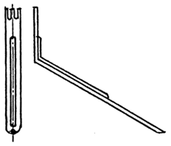
Рисунок 12 — Прочистка

Рисунок 13 — Установка машины МПР-350М
Рисунок 14 — Схема расположения отверстий в столе
для крепления машины МПР-350М

˜380 В

Рисунок 15 — Схема измерения тока утечки
МПР-350М РЭ с. 20

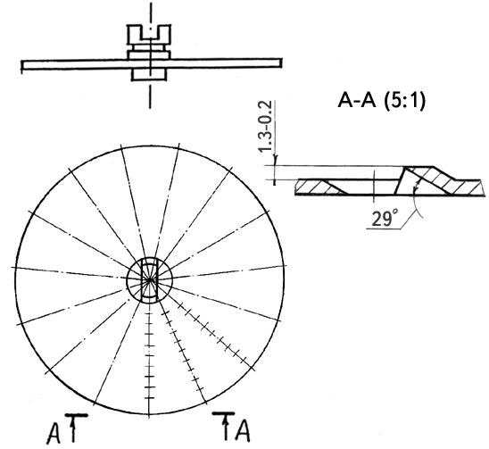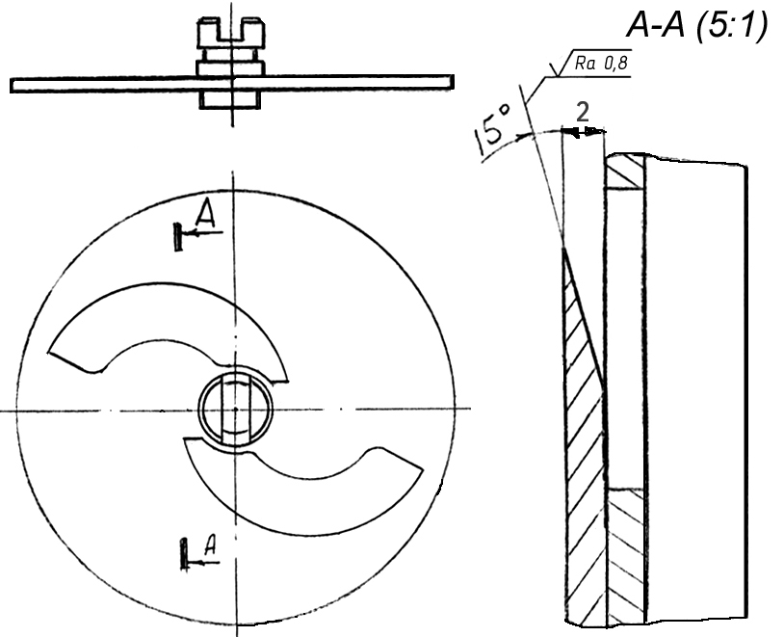
Рисунок 8 — Диск тёрочный Рисунок 9 — Нож дисковый
В - ∅1,5 или ∅4,0 мм
Рисунок 10 — Диск протирочный
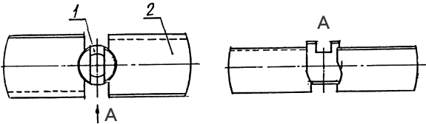
1 - Втулка; 2 – Лопасть
Рисунок 11 — Ротор лопастной
МПР-350М РЭ с. 13

Продолжение таблицы 9
4.3.7 | Натяжение приводных клиновых ремней.  - Снять щитки. Ослабить четыре болта крепления подмоторной плиты к раме. Произвести натяжение ремней болтом натяжения 11 в соответствии с рисунком 1. Затянуть четыре болта крепления подмоторной плиты к раме. Установить щитки.
4.3.8 | Проверка работы машины в рабочем режиме – визуально.
4.3.9 | Проведение дополнительного инструктажа с работниками предприятий общественного питания при нарушении ими правил эксплуатации машины.
Перечень работ, выполняемых при текущем ремонте:
4.3.10 | Работы, предусмотренные техническим обслуживанием | См. п.п.  4.3.1-4.3.9
4.3.11 | Состояние электропроводки и электроаппаратуры пульта управления, проверка сопротивления изоляции, сопротивления заземления. Проверка производится один раз в год.  - Отключить напряжение. Отвернуть винты крепления лотка, снять его с привода. Произвести осмотр привода. При необходимости снять щиток 26 и облицовку. При осмотре обратить внимание на цельность проводов, состояние контактных соединений, электрокомплектующих. Сопротивление между металлическими частями и болтом заземления не более 0,1 Ом. Сопротивление изоляции всех токоведущих частей машины не менее 2 МОм.
4.3.12 | Замена деталей подшипникового узла  Для осмотра и замены деталей подшипникового узла необходимо обесточить машину,  Отсоединить токоподводящие провода, если работы проводятся на месте эксплуатации машины;  снять отражатель 23 , отвернуть винты крепления лотка, согласно рисунку 1, снять его с привода;  отвернуть кольца с кнопок «ПУСК» и «СТОП» и снять их с накладкой;  отвернуть винты крепления облицовки и щитков и снять их;  ослабить четыре болта крепления подмоторной плиты 12 к раме 15, ослабить натяжение ремней болтом натяжения 11;  снять ремни;  отвернуть четыре болта крепления стакана 21 к раме;  снять стакан в сборе со шкивом 17;  отвернуть болт крепления шкива и снять его;  отвернуть винты крепления крышки 18 подшипникового узла к стакану и снять ее вместе с манжетой 22;  отвернуть винты крепления крышки 24 подшипникового узла к стакану 21;  Снять крышку вместе с манжетой 22, вынуть вал 19 вместе с подшипниками из стакана. Произвести дефектацию деталей. Поврежденные детали заменить, заполнить подшипниковый узел смазкой. Сборка производится в обратной последовательности.
4.3.13 | Проведение дополнительного инструктажа с работниками предприятий общественного питания при нарушении ими правил эксплуатации машины

4.4 Заточка режущих органов
При работе машины ножи и диски постепенно затупляются. Это приводит к снижению качества нарезки и снижению производительности.
Заточку ножей и дисков необходимо производить надфилем и абразивным кругом.
Форма заточки ножей и дисков приведена на рисунках 4-9.

.
МПР-350М РЭ с. 14

4.5 Смазка
Смазка машины производится согласно таблице 10.
Таблица 10
Наименование  мест смазки | Применяемые  смазочные материалы | Число смазываемых мест | Периодичность замены смазки
Шарикоподшипники | Смазка 1-13 жировая  ТУ 38-5901257-90 | 2 | 1 раз в год
Подшипник электродвигателя | Смазка АМС-3 ГОСТ 2712-75 | 2 | 1 раз в год

4.6 Консервация
Применяются антикоррозионные материалы, сплавы и покрытия, не требующие консервации.

5 УТИЛИЗАЦИЯ
Утилизация машины производится по общим правилам переработки вторичного сырья.
.

МПР-350М РЭ с. 19

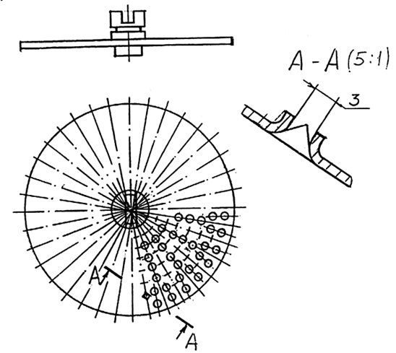

Рисунок 6 — Диск тонкого измельчения

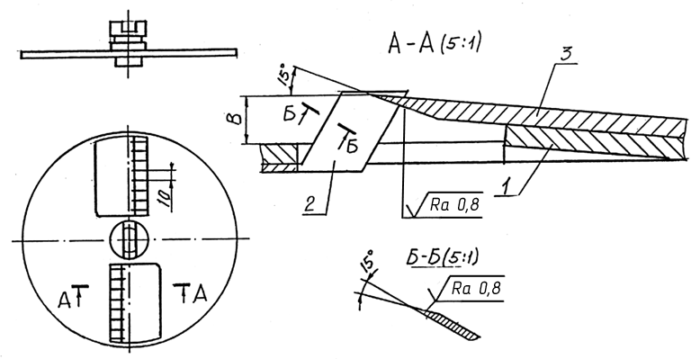

1 - Корпус; 2 – Гребенка; 3 – Нож; В – 5 или 10 мм
Рисунок 7 — Нож комбинированный

МПР-350М РЭ с. 18

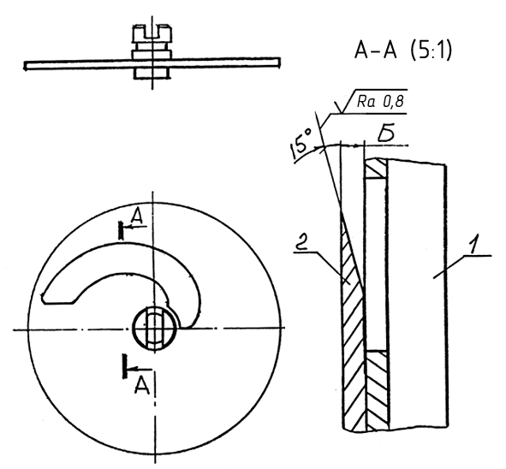

1 - Корпус; 2 – Нож; Б – 2 или 5 мм
Рисунок 4 — Диск для мягких продуктов

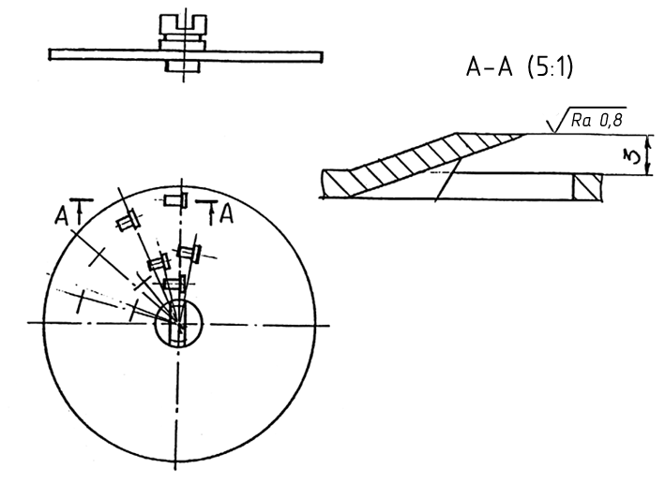

Рисунок 5 — Диск шинковочный

МПР-350М РЭ с. 15

6 ГАРАНТИЙНЫЕ ОБЯЗАТЕЛЬСТВА
Гарантийный срок эксплуатации — 12 месяцев.
Гарантийный срок исчисляется со дня ввода в эксплуатацию, но не позднее, чем через 6 месяцев с момента приобретения машины. На период гарантийного срока эксплуатации ремонтные организации по договору с потребителем проводят текущий ремонт в соответствии с требованиями раздела 4 настоящего РЭ.
РАБОТЫ ПО ТЕХНИЧЕСКОМУ ОБСЛУЖИВАНИЮ В СООТВЕТСТВИИ С ТРЕБОВАНИЯМИ РАЗДЕЛА 4 НЕ ЯВЛЯЮТСЯ РАБОТАМИ ПО ГАРАНТИИ И ПРОИЗВОДЯТСЯ ЗА СЧЕТ ПОТРЕБИТЕЛЯ РЕМОНТНЫМИ ОРГАНИЗАЦИЯМИ ПО ПРЕДВАРИТЕЛЬНО ЗАКЛЮЧЕННОМУ ДОГОВОРУ МЕЖДУ НИМИ.
В СЛУЧАЕ НЕПРОВЕДЕНИЯ ТЕХНИЧЕСКОГО ОБСЛУЖИВАНИЯ ПРЕДПРИЯТИЕ-ИЗГОТОВИТЕЛЬ СНИМАЕТ С СЕБЯ ГАРАНТИЙНЫЕ ОБЯЗАТЕЛЬСТВА.
Время нахождения машины в гарантийном ремонте в гарантийный срок не включается.
Гарантия не распространяется на те случаи, когда машина вышла из строя по вине потребителя, в результате несоблюдения требований руководства по эксплуатации, правил транспортирования и хранения.
В случае появления неисправностей в период гарантийного срока эксплуатации, потребителем и представителем ремонтной организации должен быть составлен акт-рекламация (приложение К) и выслан в адрес предприятия гарантийного ремонта или предприятию-изготовителю по адресу:
ул. Чернышевского, 61
225409, г. Барановичи, Брестская обл.
Республика Беларусь
телефон: (0163) 42-22-85; e-mail: info@beltorgmash.com

7 ПЕРЕЧЕНЬ ПРЕДПРИЯТИЙ ГАРАНТИЙНОГО РЕМОНТА
1 РУП «Витебскторгтехника»
ул. Ф.Скорины, 6, г. Витебск, тел. 26-26-33, 23-28-90
2 ГП «Торгтехника»
ул. Железнодорожная, 31/1, г. Минск, тел. 270-90-40
3 АО «Торгсервис»
ул. Гоголя, 23а, г. Борисов, Минская обл., тел. 2-26-82
4 Уральский производственный кооператив «Комбинат Торгтехника»
ул. 8 Марта, 207, г. Екатеринбург, Россия
5 ООО «Ритм»
ул. Первомайская, 62, г. Орша, тел. 2-31-65
6 РПУП «Гомельторгтехника»
ул. Барынина, 161, г. Гомель, тел. 44-31-36
7 ПРУП «Могилёвторгтехника»
ул. Белинского, 35, г. Могилёв, тел. 24-25-70
8 РПУП «Брестторгтехника»
ул. Героев обороны Брестской крепости, 32, г. Брест, тел. 23-66-15
9 ООО «Арм-Эко»
ул. Бична, 22, г. Ровно, Украина, тел. 63-19-46, 63-19-47
10 ООО «Торговые системы»
пр-т Дербышевский, 30, г. Томск, Россия
11 ОАО «Рембыттехника»
ул. Завальная, 15, г. Пинск
12 ООО «Росхолэкспорт»
ул. Мамасевская, 1а, 425000, г. Волжск, Республика Марий Эл, Россия
13 ООО Фирма «Биохимтех»
ул. Верхние поля, 18, 109341, г. Москва, Россия
МПР-350М РЭ с. 16

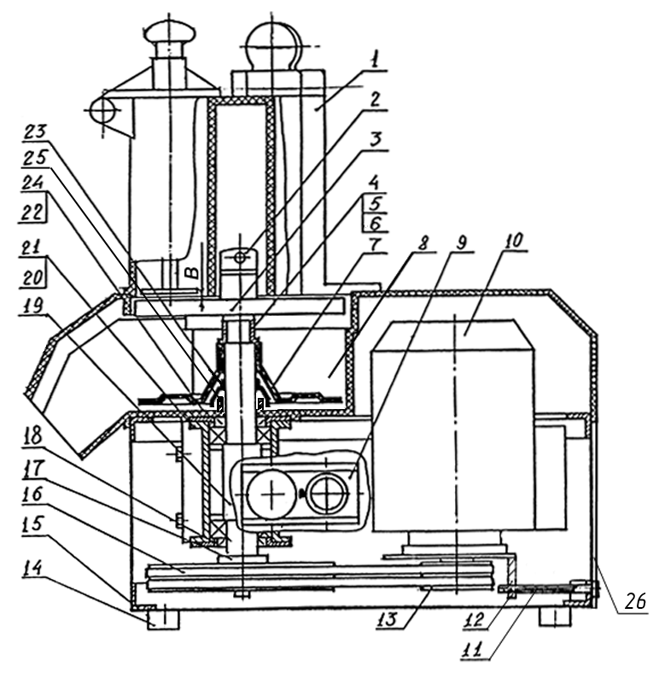

1 – Приспособление для нарезки; 2 – Винт специальный; 3 – Сменные рабочие органы;
4 – Втулка; 5 – Гайка регулировочная; 6 – Контргайка; 7 – Сбрасыватель; 8 – Рабочая камера лотка; 9 – Панель; 10 - Электродвигатель; 11 – Болт натяжения; 12 – Плита подмоторная;
13,17 – Шкивы; 14 – Опора; 15 – Рама; 16 – Ремень клиновой (Z(0)-800 ГОСТ 1284.1-89);
18,24 – Крышки; 19 – Вал; 20 – Подшипники (206 ГОСТ 8338-75); 21 – Стакан; 22 – Манжета;
23 – Отражатель; 25 – Гайка; 26 - Щиток; В – Рабочий зазор
Рисунок 1 — Машина протирочно-резательная типа МПР-350М
МПР-350М РЭ с. 17

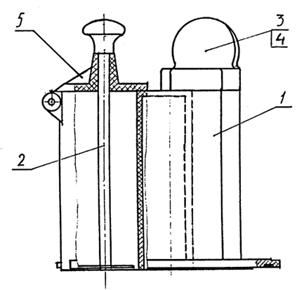

1 - Корпус; 2 – Толкатель серповидный; 3,4 – Толкатели цилиндрические; 5 – Кронштейн
Рисунок 2 — Приспособление для нарезки

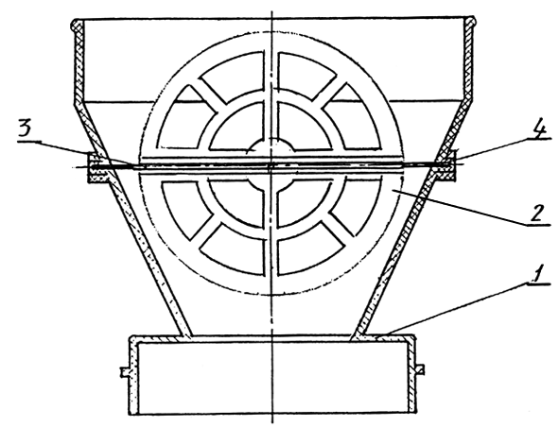
1 - Корпус; 2 – Предохранитель; 3 – Ось; 4 – Втулка
Рисунок 3 — Приспособление для протирки

